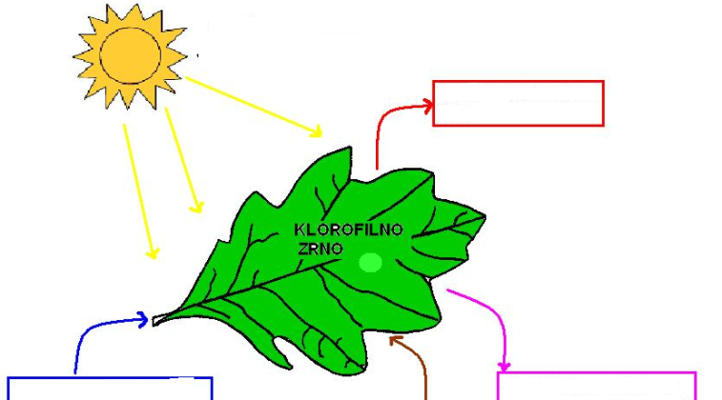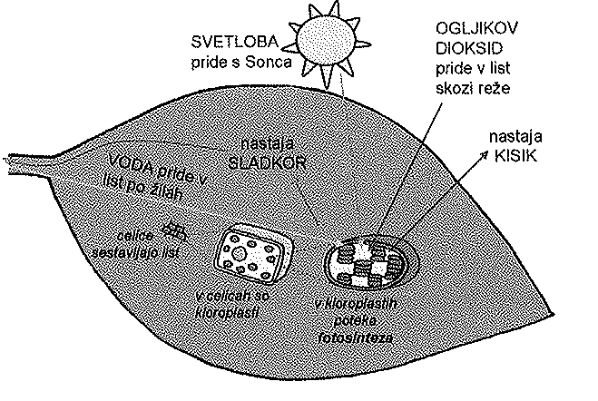

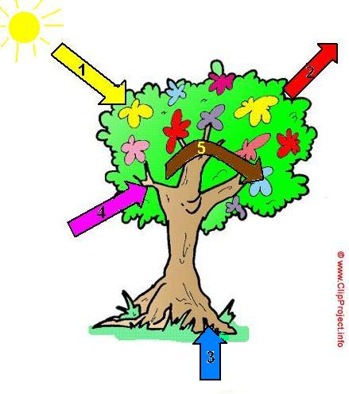

1. Poimenuj označene puščice (katere snovi predstavljajo)

1 - energija 2 -  3 - 

4 -  5 - 

1. Dopolni!

Je proces oziroma kemijska , pri kateri rastline pretvarjajo energijo v kemično, ki omogoči pretvorbo plina in v sladkor. Pri tem se sprošča plin . Največ kisika proizvedejo drobne enocelične alge v morju, ki jih imenujemo rastlinski .

1. Označi pravilne odgovore.

Zeleno barvilo v rastlini se imenuje klorofil. Pravilno Nepravilno 

Zeleno barvilo se nahaja v vseh delih rastline. Pravilno Nepravilno 

Fotosinteza poteka podnevi in ponoči. Pravilno Nepravilno 

Energija, ki nastane pri fotosintezi se shrani v sladkorju. Pravilno Nepravilno 

Fotosinteza narašča z jakostjo svetlobe. Pravilno Nepravilno 

1. Kaj je značilno za avtotrofne organizme?

|  |  |
| --- | --- |
|  | Avtotrofni organizmi niso sposobni s pomočjo svetlobne ali kemične energije sami tvoriti snovi, ki jih potrebujejo za življenje . |
|  | Avtotrofni organizmi so sposobni s pomočjo svetlobne ali kemične energije sami tvoriti snovi, ki jih potrebujejo za življenje . |
|  | Avtotrofni organizmi so sposobni s pomočjo kemikalij in kisika sami tvoriti snovi, ki jih potrebujejo za življenje. |
|  | Avtotrofni organizmi so sposobni s pomočjo svetlobne ali kemične energije sami tvoriti snovi, kot so ogljikov dioksid in voda. |

1. Poišči pravilno zapisano kemijsko formulo fotosinteze:

|  |  |
| --- | --- |
|  | C02 + H2O ---- C6H12O6 + H202 |
|  | 02 + H2O ---- C6H12O6 + C0 |
|  | C02 + H2O ---- C6H12O6 + 0 2 |
|  | C02 + H2O ---- C5H10O5 + H20 |
|  |  |

1. 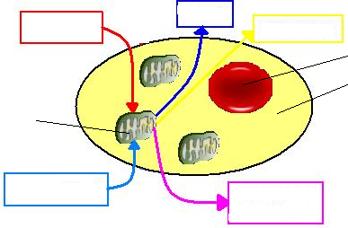Reakciji fotosinteze in dihanja sta si nasprotni v tem smislu, da med fotosintezo živi organizem sprejema toplotno in svetlobno energijo in jo shranjuje kot kemično energijo v glukozi; pri dihanju se energija, shranjena v glukozi, spet sprošča.
2. Kje v celici poteka dihanje?

|  |  |
| --- | --- |
|  | V kloroplastu. |
|  | V mitohondriju. |
|  | V jedru. |
|  | V citoplazmi. |
|  |  |

1. Kdaj v poteka celično dihanje?

|  |  |
| --- | --- |
|  | Podnevi in ponoči. |
|  | Samo podnevi. |
|  | Samo ponoči. |
|  | Samo ob prisotnosti sončne svetlobe. |
|  |  |
|  |  |

1. Izberi pravilno kemijsko formulo, ki predstavlja dihanje.

|  |  |
| --- | --- |
|  | CO2 + H2O ---- C6H12O6 + O2 |
|  | C6H12O6 + O2 ---- CO2 + H2O |
|  | O2 + H2O ---- C6H12O6 + CO2 |
|  | C6H12O6 + CO2 ---- O2 + H2O |
|  |  |
|  |  |

1. 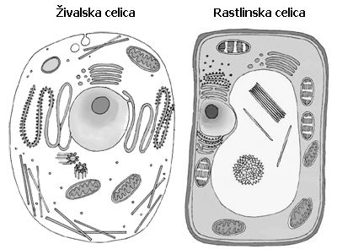Zapiši razlike med živalsko in rastlinsko celico. Pobarvaj posamezne organele.

|  |  |  |
| --- | --- | --- |
| Del celice | Rastlinska DA/NE | Živalska DA/NE |
| Celična stena |  |  |
| Celična membrana |  |  |
| Jedro |  |  |
| Ribosomi |  |  |
| Golgijev aparat |  |  |
| Endoplazmatski retukulum |  |  |
| Kloroplast |  |  |
| Vakuola |  |  |
| Citoplazma |  |  |
| Mitohondrij |  |  |